附件：
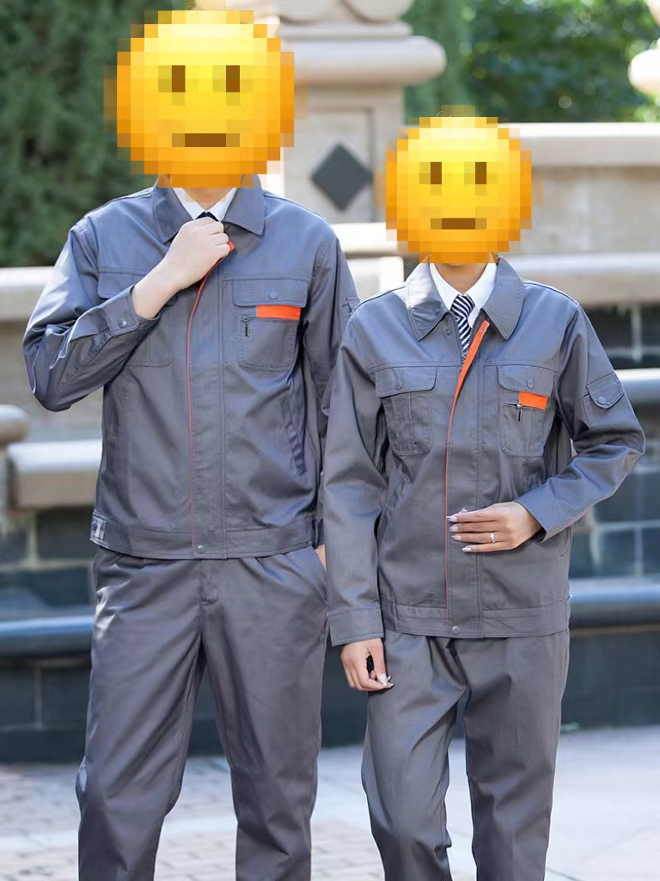
工人工作服套装（冬）样式
1、工人工作服套装（冬）：
（1）材质：纯棉；（2）上衣背后印：市园林集团；（3）具体尺码数量待甲方确定后按需配送。

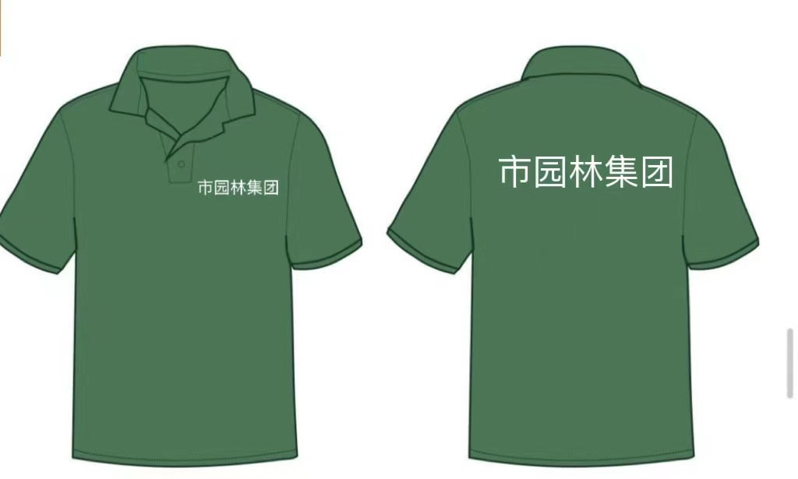
工人工作服T恤（夏）样式
1、工人工作服T恤（夏）：
（1）材质：纯棉；（2）上衣胸口及背后印：市园林集团；（3）具体尺码数量待甲方确定后按需配送。

